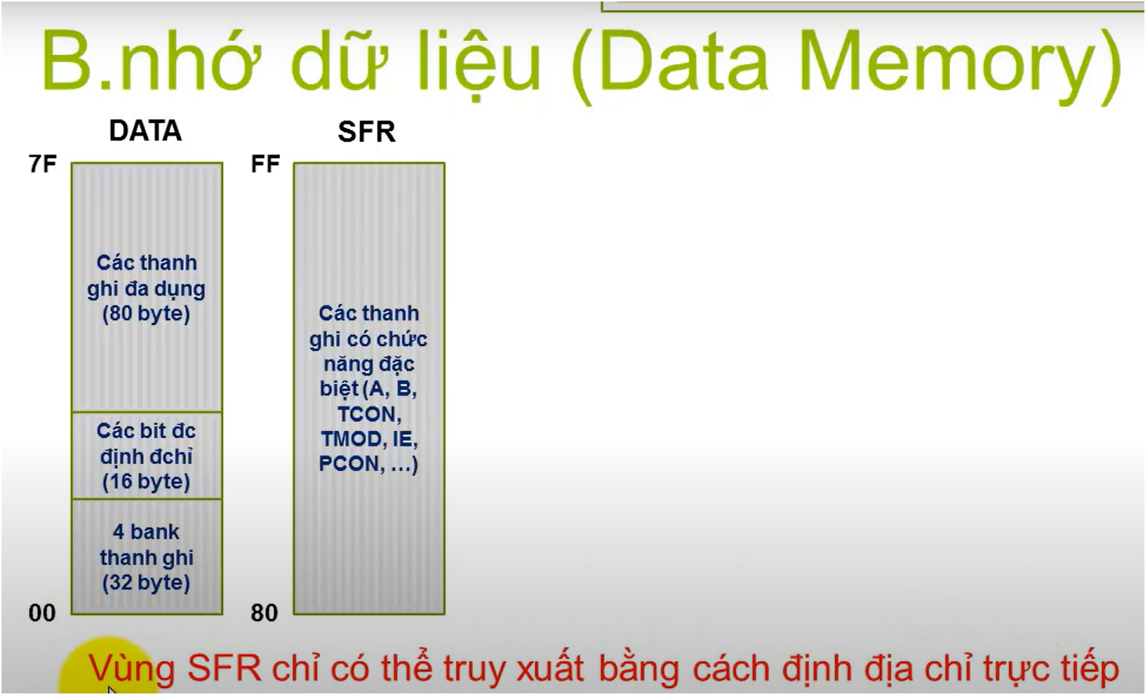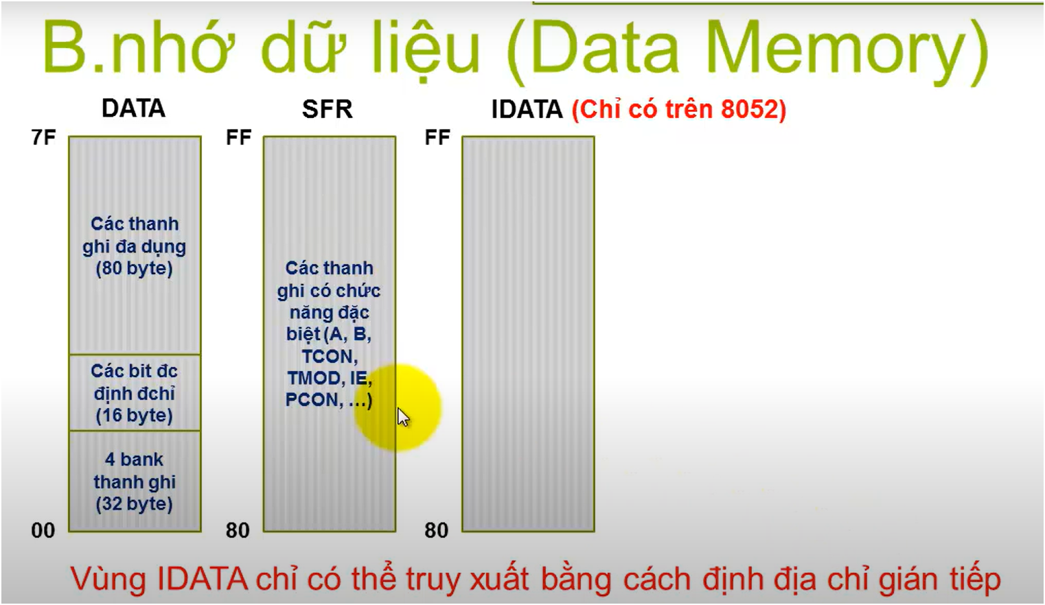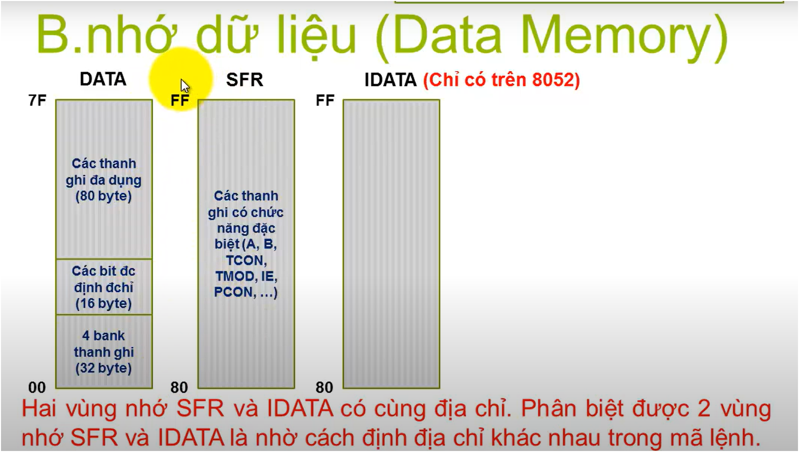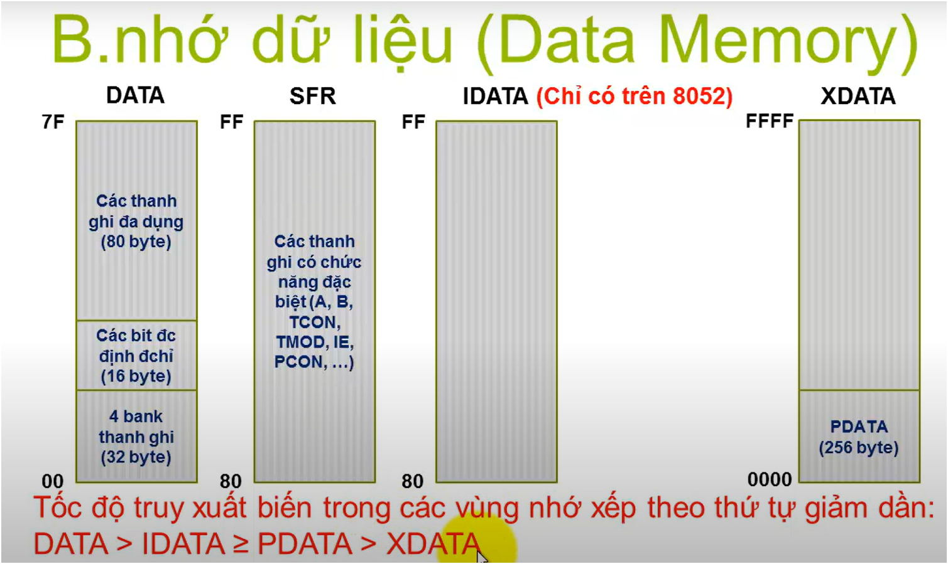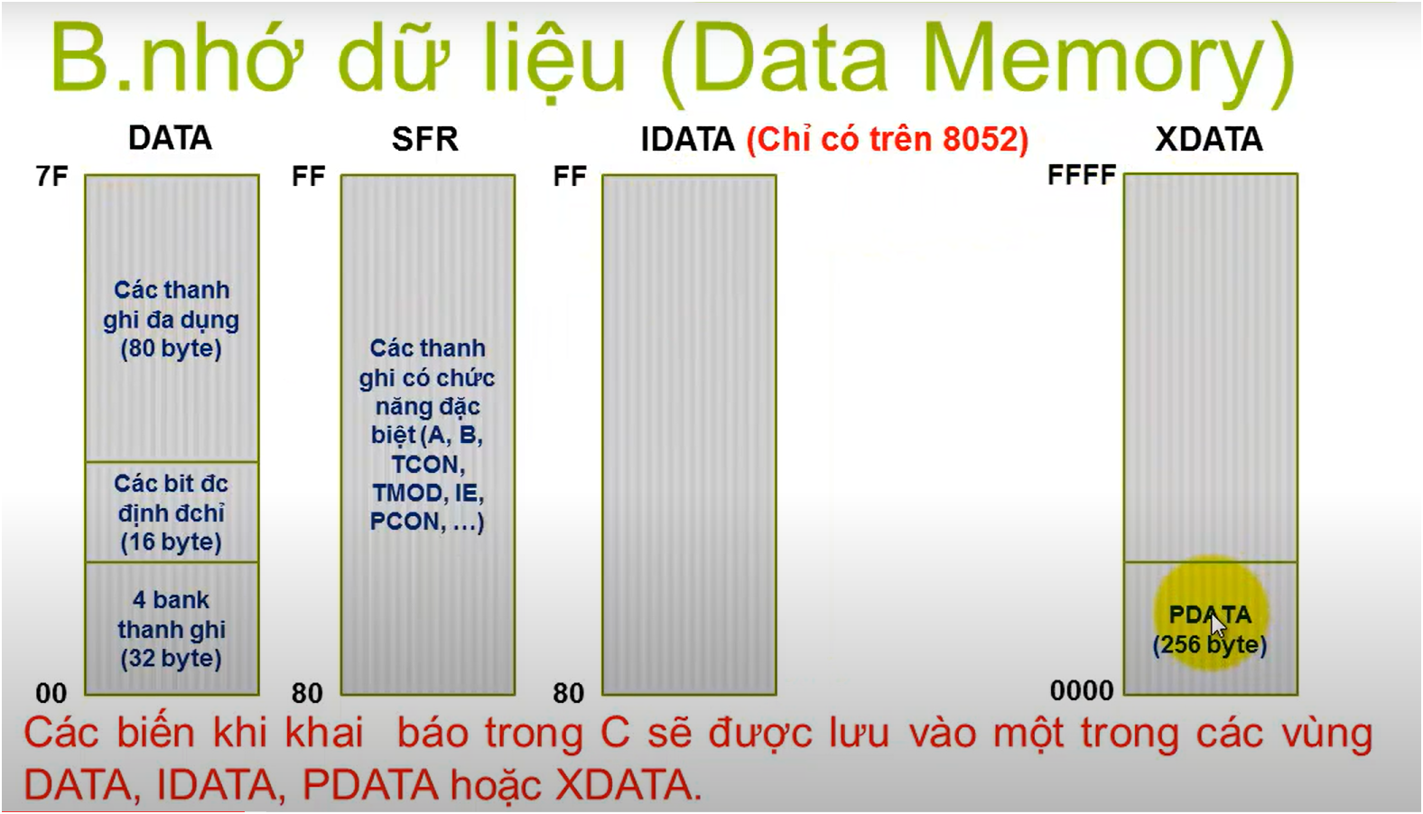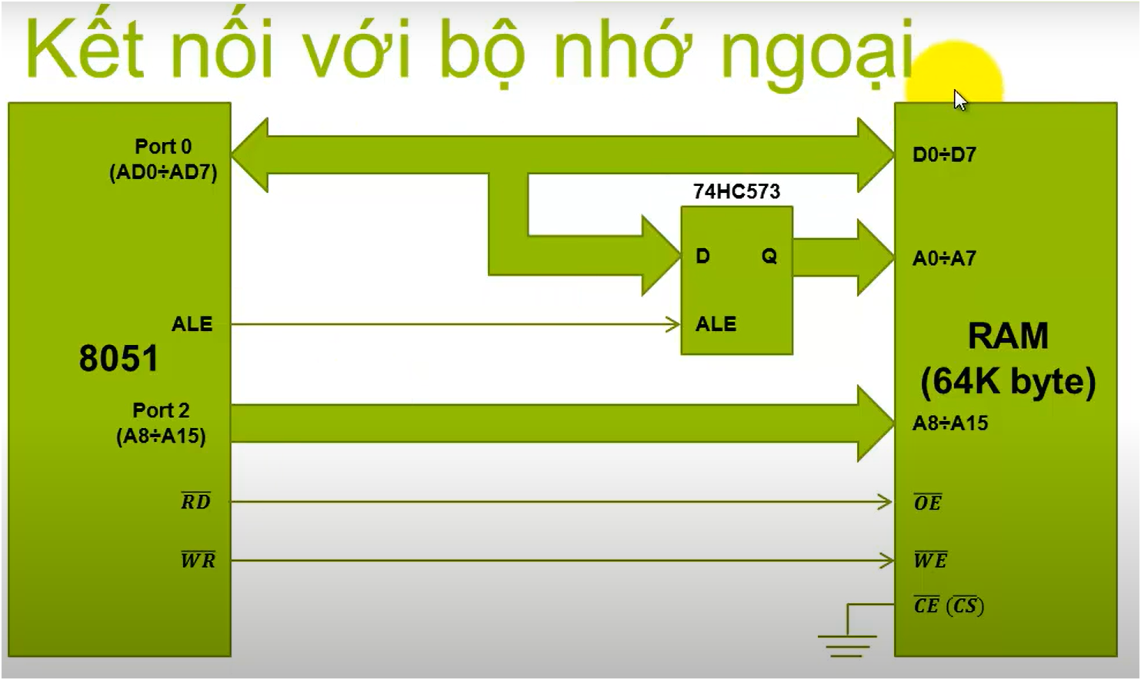

Một số bộ nhớ mở rộng sẽ tích hợp luôn ic chốt vào ngoại vi, nên khi chọn bộ nhớ mở rộng cần đọc DATASHEET xem đã có tích hợp sẵn ic chốt chưa để tiết kiệm ngoại vi cho vi điều khiển

**Khai báo biến khi sử dụng bộ nhớ mở rộng**

* **Cách 1:**

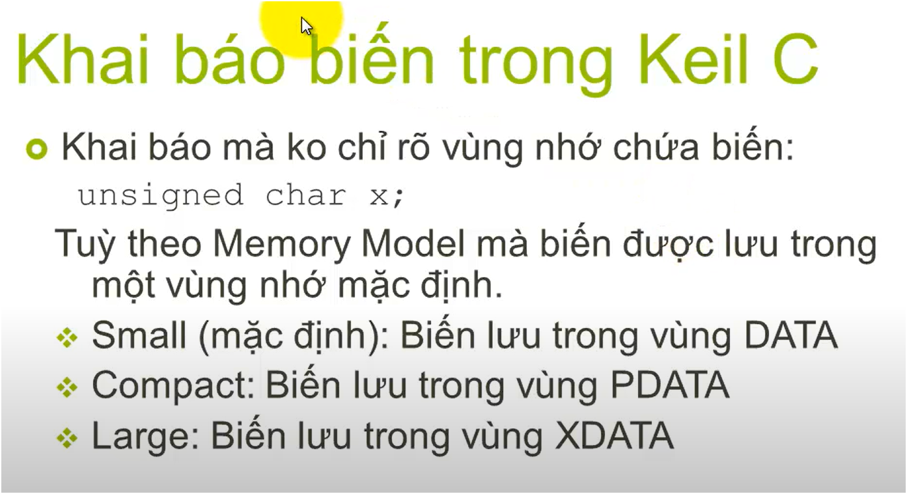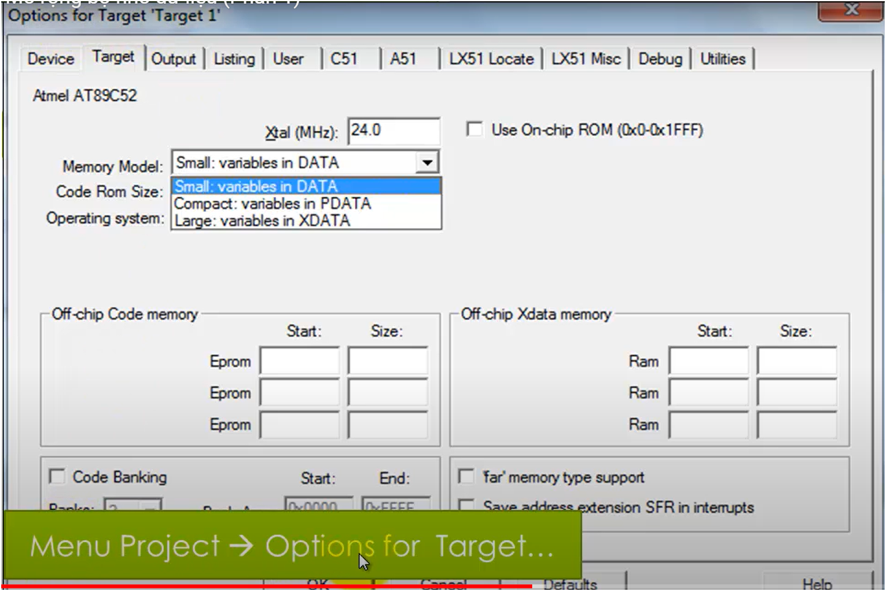

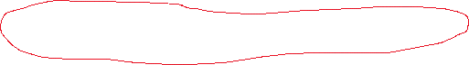

* **Cách 2:**

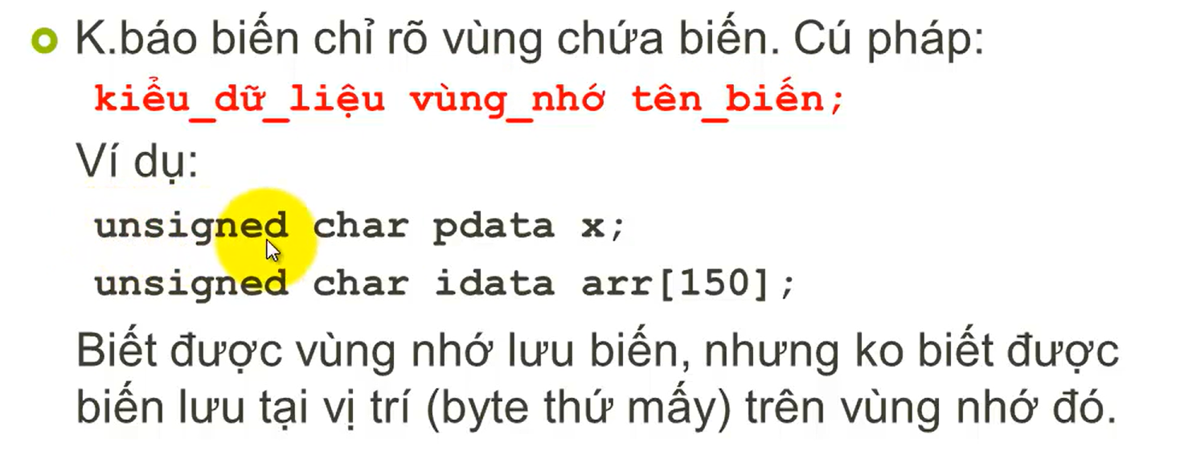



* **Cách 3:**

